小児科だよりvol.94

赤ちゃんと旅客機搭乗

2024.7.1発行

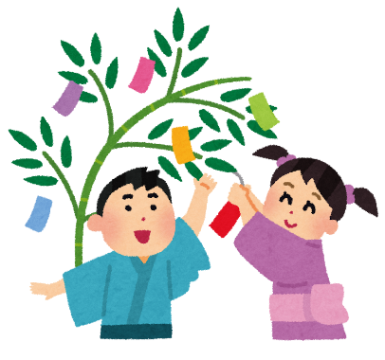こんにちは。梅雨に入り、長い雨と蒸し暑い日々が続いております。小児科外来では、RSウイルス感染症に続いて、ヘルパンギーナ、手足口病のお子さんの受診が増えています。過去の小児科だよりに、それぞれの病気の特徴について書いておりますので、気になった方はご参照ください。

さて、今月の小児科だよりは、外来でたまに聞かれることもある、『赤ちゃんはいつから飛行機に乗ってよいか？』について、電車や自動車といった地上移動に比べ、乳児の旅客機での移動に関して、注意しなくてはいけない点などお話しさせていただきます。

国際航空運送協会は、『搭乗に適さない状況』として『生後7日以内の新生児』と定めています。しかし、これは生後8日以降の新生児の搭乗の安全性を保障するものではなく、あくまで医師の診断書や同意書などの特別な手続きを経ずに搭乗することが可能ということで、決して生後8日以降の新生児の搭乗を推奨するものではありません。

旅客機の種類や巡航高度によって異なるものの、上空で機内の気圧は、0.7～0.8気圧まで低下するとされます。これは、2000～2500m程度の標高（富士山五合目程度）の気圧に相当します。富士山の五合目は、健康な人が観光バスで容易に訪れることができる標高ですが、酸素分圧の低下（酸素飽和度で90%程度まで）と体積の膨張（約25%程度）を引き起こします。健康な乳児ではこの程度の酸素分圧の低下による呼吸循環動態への影響は少ないと考えられますが、体積の膨張によって腹部膨満や嘔吐、耳抜きが問題となります。

特に耳抜きは、地表に近づく高度になれば、気圧・体積は大きく変動するため、離着陸の数十分間の時間帯が問題となることが多いとされます。耳管の構造上、気圧が低い状態（上空）から高い状態（地表）に変化する着陸直前が特に問題となりやすく、年長児のように会話やお菓子を食べることによる耳抜きが乳児では期待できないため、おしゃぶりや哺乳が対策として重要になります。風邪症状や中耳炎のある子どもでは、軽症であっても耳抜きが難しいことがあり、十分な注意が必要です。

機内の温度は新生児集中治療室と同じ25℃前後で調整されていますが、空調の当たり具合で冷えやすくこともあるので、毛布など掛け物での調整が必要です。また、加湿器は大量の水が必要となり飛行効率を低下させるため、一般に客室は加湿されていません。そのため、欧米路線のような長距離路線では、機内の湿度が10%未満となることもあり、乳児が搭乗する際には、こまめな授乳や水分補給が必要となります。